 | Директору ЧОУ ДПО  «АвтоПять» Шишкину В.А.
ЗАЯВЛЕНИЕ
Прошу зачислить меня на курсы подготовки (переподготовки) водителей самоходных машин (отметить галочкой):

Водитель внедорожных мототранспортных средств категории А1  (квадроциклы, снегоходы) | Тракторист категории «С» | Машинист бульдозера | Машинист  Экскаватора одноковшового | Водитель погрузчика  (фронтального)
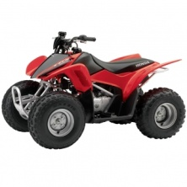 | 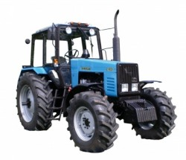 | 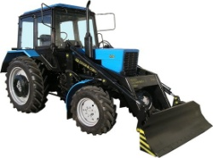 | 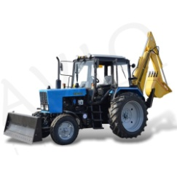 | 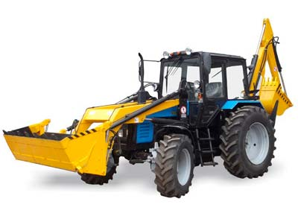
(нужное подчеркнуть)
О себе сообщаю следующее:
1.Фамилия __________________________ Имя ____________________ Отчество________________________

2.Дата и год рождения «_______» ____________________ _________г. Паспорт серия ____________________

№ ________________, выдан «________» __________________ __________г. ______________________________
кем
______________________________________________________________________________________________________

3. Водительское удостоверение № _________________________, категории (подкатегории)_______________

выдано «_______» _____________ _______г.___________________________________________________________
кем
4. Удостоверение тракториста-машиниста (тракториста) №__________________ категории _______________

выдано «_______» _____________ _______г.___________________________________________________________
кем
5. Адрес регистрации (по паспорту) ______________________________________________________________

_____________________________________________________________________________________________

6. Плательщик за обучение _____________________________________________________________________
наименование организации или ФИО физического лица

7. В соответствии с федеральным законом №152-ФЗ «О персональных данных» своей волей и в своем интересе Заявитель дает согласие на обработку и использование персональных данных в целях обучения по программе.

8. К заявлению прилагаю копии документов, подтверждающих право на обучение по соответствующей программе: копия паспорта, копия водительского удостоверения (при наличии), копия удостоверения тракториста-машиниста (тракториста).

Подпись заявителя _____________________________ Дата «____» _________________ _______г.

Контактный телефон ___________________________ Email __________________________________________

